ГУАП
КАФЕДРА № 43
ОТЧЕТ
ЗАЩИЩЕН С ОЦЕНКОЙ
ПРЕПОДАВАТЕЛЬ
доц., канд. техн. наук |  |  |  | А.В.Туманова
должность, уч. степень, звание |  | подпись, дата |  | инициалы, фамилия

ОТЧЕТ О ЛАБОРАТОРНОЙ РАБОТЕ №6

ОБРАБОТКА ЧИСЛОВЫХ МАТРИЦ

по курсу: ОСНОВЫ ПРОГРАММИРОВАНИЯ
РАБОТУ ВЫПОЛНИЛ
СТУДЕНТ ГР. № | 4236 |  |  |  | А.Панченко
 |  |  | подпись, дата |  | инициалы, фамилия

Санкт-Петербург 2023

- Цель работы
Целью работы является изучение структуры данных двумерный массив.
ЗАДАНИЕ:
Задания на лабораторную работу приводятся в каждом варианте. При написании программ можно использовать как динамические, так и нединамические массивы. Размерность последних задаётся именованной константой.
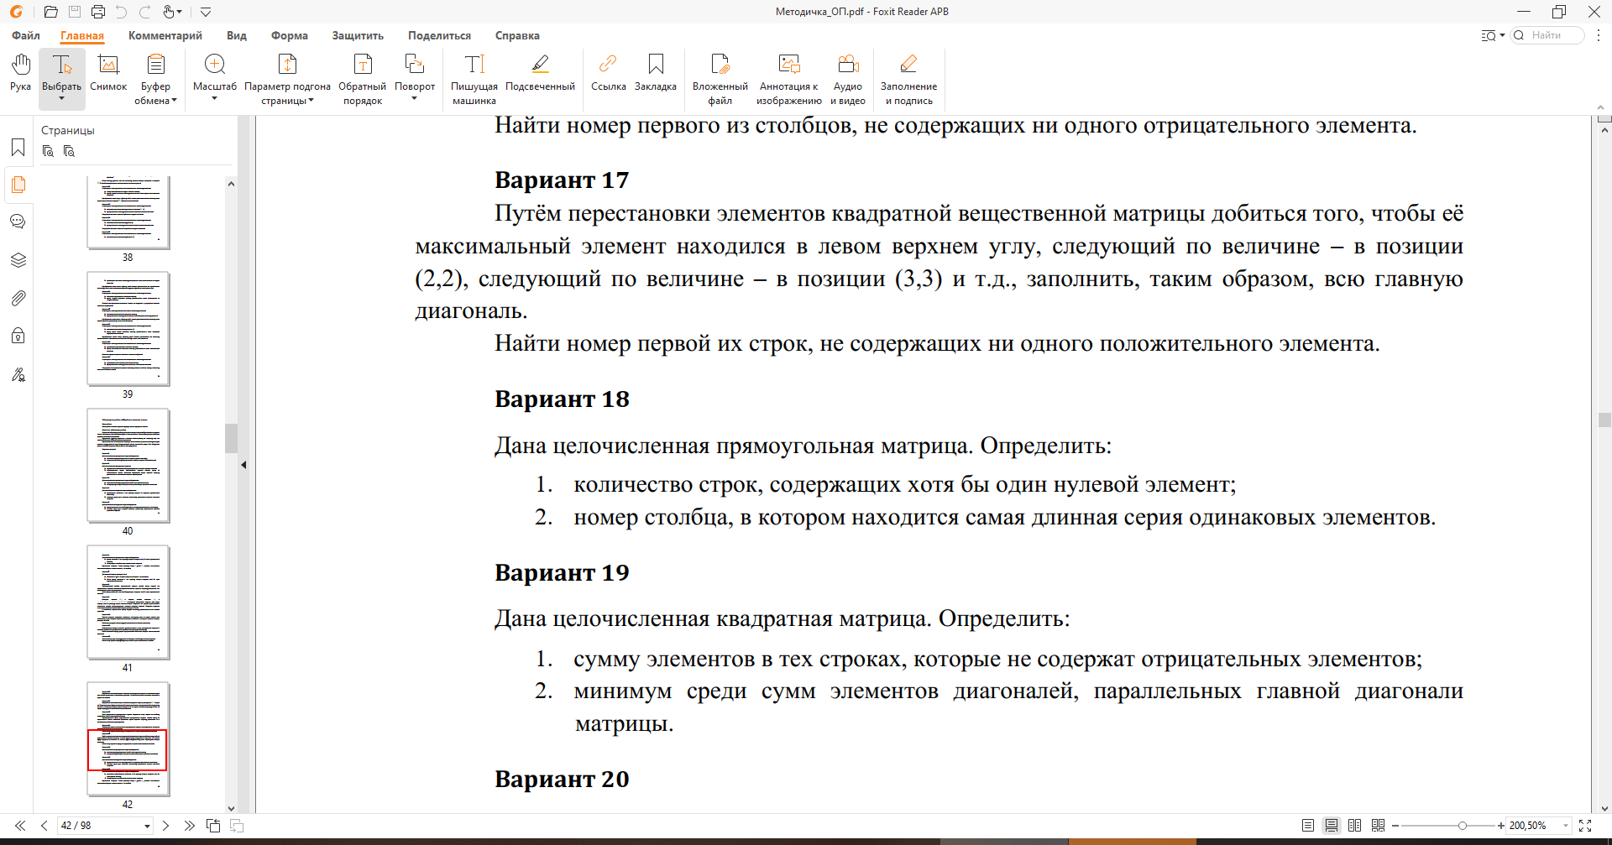
- Описание созданных функций
При написании данной лабораторной работы были разработаны следующие подпрограммы (процедуры и функции):
- процедура input_array, которая заполняет массив значениями, введёнными вручную;
- процедура input_array_rand, которая генерирует массив из целочисленных элементов со случайными значениями в диапазоне от -10 до 10;
- процедура output_array, которая выводит двумерный массив на экран;
- функция find_zero_row, которая находит количество строк массива, в которых хотя бы один элемент равен 0;
- функция find_repeat_column, которая находит номер столбца, в котором находится самая длинная серия одинаковых элементов.

Блок-схема
Процедура input_array_rand для заполнения массива размерностью m*n случайными значениями в диапазоне [-10;10].

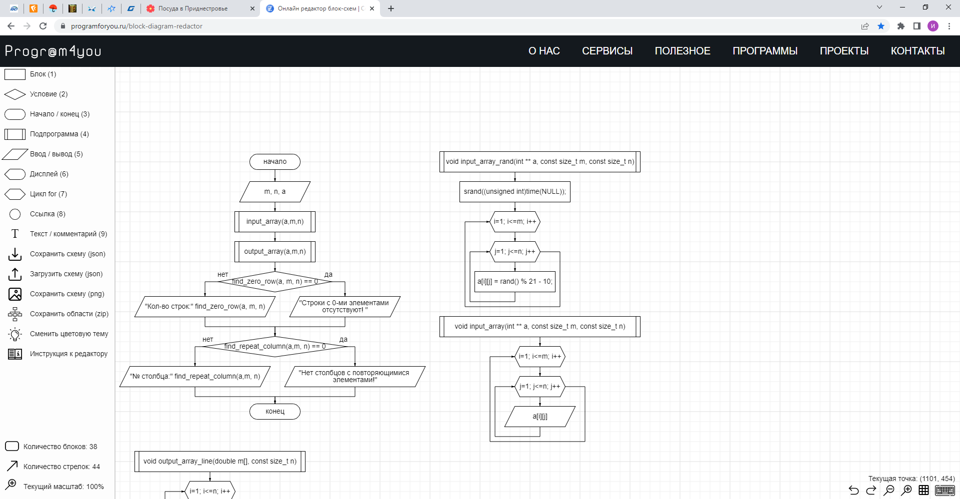

Процедура input_array для заполнения массива размерностью m*n вручную.



Процедура output_array для вывода на экран массива размерностью m*n.

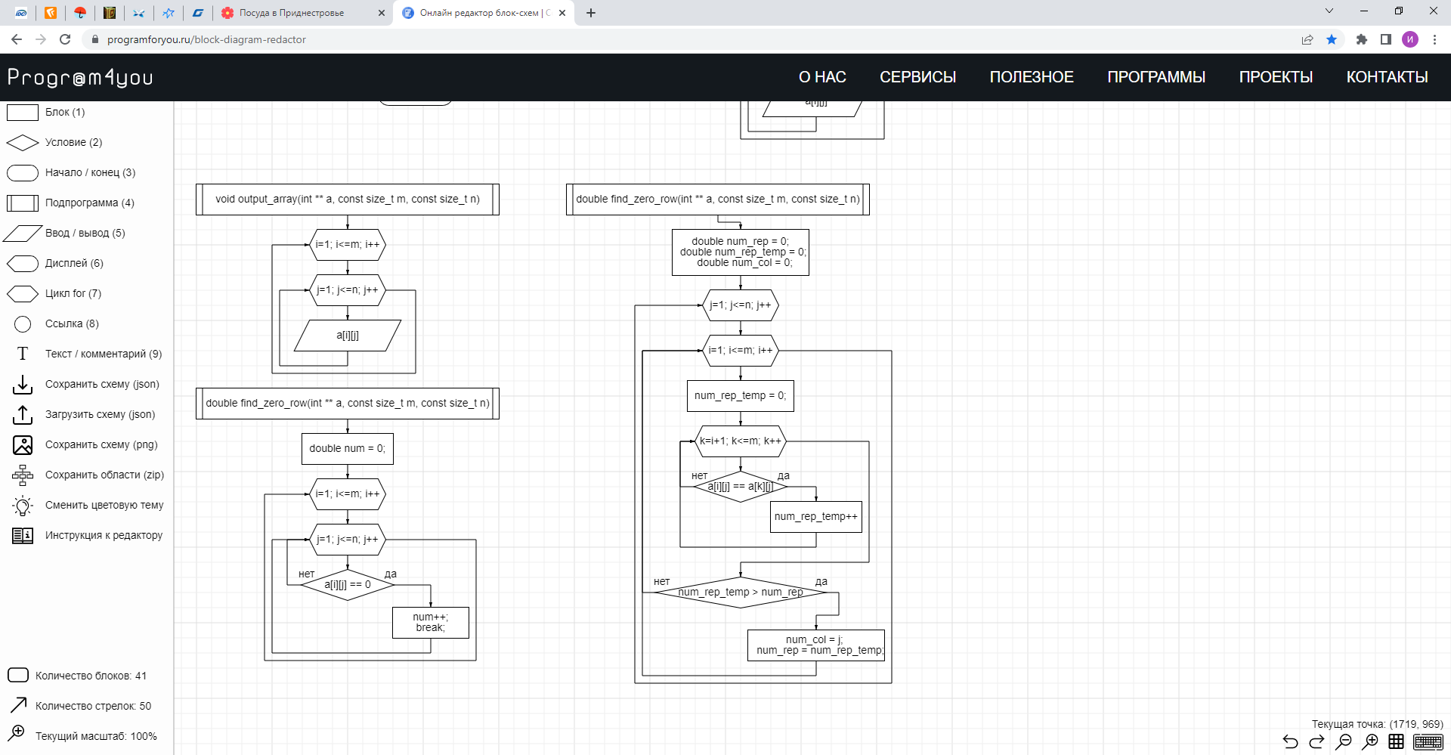

Функция find_zero_row выводит на экран количество строк массива, в которых хотя бы один элемент равен 0.



Функция find_repeat_column выводит на экран номер столбца, в котором находится самая длинная серия одинаковых элементов. В ходе выполнения функции каждый элемент столбца сравнивается с другими элементами столбца, находится максимальная серия одинаковых элементов(num_rep_temp) и сравнивается с текущим значением максимальной серии одинаковых элементов(num_rep).

В основном теле программы вначале вводится пользователем с клавиатуры размерность массива «m» на «n». Далее объявляется массив a [m][n], вызывается процедура input_array_rand (или input_array для ввода массива вручную) для заполнения массива случайными значениями. Далее выводим на экран исходный массив (output_array). Выводим на экран количество строк массива, в которых хотя бы один элемент равен 0 (Запускаем функцию find_zero_row). Выводим на экран номер столбца, в котором находится самая длинная серия одинаковых элементов (Запускаем функцию find_repeat_column).



- Листинг программы
// lab6 - Работа с двумерными массивами

#include <ctime>
#include <cmath>
#include "iostream"
using namespace std;
void input_array(int ** a, const size_t m, const size_t n);
void input_array_rand(int ** a, const size_t m, const size_t n);
void output_array(int ** a, const size_t m, const size_t n);
double find_zero_row(int ** a, const size_t m, const size_t n);
double find_repeat_column(int ** a, const size_t m, const size_t n);

int main()
{
setlocale(LC_ALL, "Russian"); //возможность вывода в консоли русских букв
size_t n;
size_t m;
cout << "Введите размер массива m*n. m= ";
cin>>m;
while (m < 0 || m > 10 || cin.fail())
{ // проверка на ввод чисел
cin.clear();
cin.ignore(10000,'\n');
cout << "Введите повторно m: ";
cin >> m;
}
cout << "Введите n= ";
cin>>n;
while (n < 0 || n > 10 || cin.fail())
{ // проверка на ввод чисел
cin.clear();
cin.ignore(10000,'\n');
cout << "Введите повторно n: ";
cin >> n;
}
int ** a = new int * [m];
input_array_rand(a, m, n);
// выводим массив на экран в строку
cout << "Исходный массив: " << endl;
output_array(a, m, n);
if (find_zero_row(a, m, n) == 0)
{
cout << "Строки с нулевыми элементами отсутствуют! " << endl;
}
else
{
cout << "Количество строк с нулевыми элементами: " << find_zero_row(a, m, n) <<
endl;
}
if (find_repeat_column(a,m, n) == 0)
{
cout << "Нет столбцов с повторяющимися элементами! " << endl;
}
else
{
cout << "Номер столбца с наибольшим количеством одинаковых элементов: " <<
find_repeat_column(a, m, n) << endl;
}
return 0;
}

void input_array(int ** a, const size_t m, const size_t n)
{
for (size_t i=1; i<=m; i++)
{
//Память под элементы строки
a[i] = new int[n];
for(size_t j=1; j<=n; j++)
{
cout << "Введите a[" << i << "," << j << "]=";
cin >> a[i][j];
}
}
}

void input_array_rand(int ** a, const size_t m, const size_t n)
{
srand((unsigned int)time(NULL));
// если убрать строчку выше, то будут генерироваться одни и те же числа
for (size_t i=1; i<=m; i++)
{
//Память под элементы строки
a[i] = new int[n];
for(size_t j=1; j<=n; j++)
a[i][j] = rand() % 20 - 10;
}
}

void output_array(int ** a, const size_t m, const size_t n)
{
for (size_t i=1; i<=m; i++)
{
for(size_t j=1; j<=n; j++)
cout<<a[i][j]<<"\t";
cout << endl;
}
}

double find_zero_row(int ** a, const size_t m, const size_t n)
{
double num = 0;
for (size_t i=1; i<=m; i++)
{
for(size_t j=1; j<=n; j++)
if (a[i][j] == 0)
{
num++;
break;
}
}
return num;
}
double find_repeat_column(int ** a, const size_t m, const size_t n)
{
double num_rep = 0;
double num_rep_temp = 0;
double num_col = 0;
for(size_t j=1; j<=n; j++)
{
for (size_t i=1; i<=m; i++)
{
num_rep_temp = 0;
for (size_t k=i+1; k<=m; k++)
if (a[i][j] == a[k][j])
{
num_rep_temp++;
}
if (num_rep_temp > num_rep)
{
num_col = j;
num_rep = num_rep_temp;
}
}
}
return num_col;
}

5. Пример выполнения программы
Ниже показаны примеры выполнения программы:
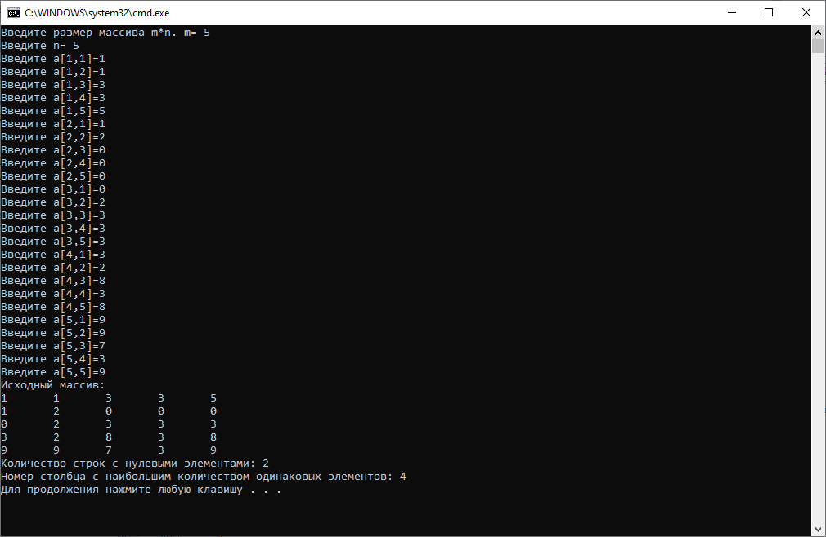
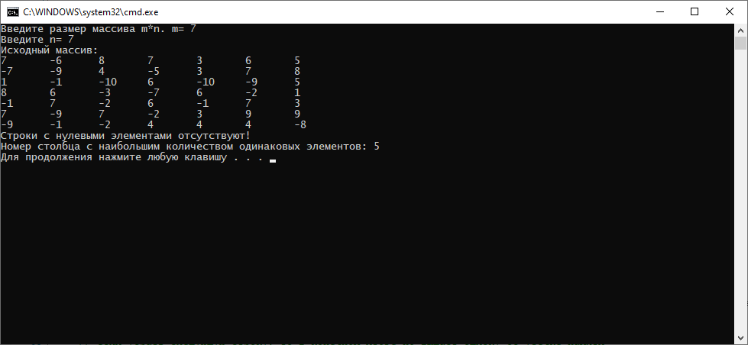
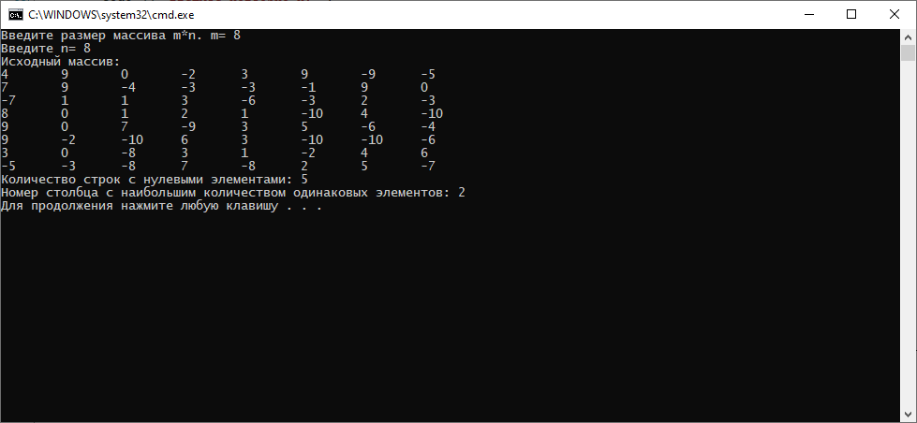

6. Анализ результатов и выводы
В тестовом примере была введена размерность массива m*n=5*5. Далее был выведен на экран исходный массив.
Далее программа нашла количество строк массива, в которых есть «нулевые» элементы, равное 2. А также был найден столбец, в котором находится самая длинная серия одинаковых элементов (столбец №4).
В ходе выполнения данной лабораторной работы были закреплены навыки работы с подпрограммами (процедуры и функции), а также усвоены навыки работы с двумерными массивами.

